出國報告（出國類別：其他）

參加美國德州安德魯低放射性廢棄物處置場審照研討會報告

服務機關：行政院原子能委員會放射性物料管理局
姓名職稱：劉文忠 組長
派赴國家：美國
出國期間：100年 7月23日 至 100年8月1日
報告日期：100年 9月22日
摘要
本次參訪係依據「台美民用核能合作會議AE-NR-X1」工作計畫決議，赴美國德州參訪德州環境品質委員會(TCEQ)以及安德魯低放射性廢棄物處置設施。安德魯低放處置設施由美國德州廢棄物管理專家公司(WCS)負責建照及營運，2004年8月WCS向管制機關TCEQ提出在安德魯設置低放處置設施的執照申請，並於2009年9月獲得最終執照，是美國自1981年低放射性廢棄物處置管制規範(10CFR 61)發布後，獲得核准的第一個接收各類低放射性廢棄物的處置設施。
本次參訪主要是拜訪TCEQ，瞭解WCS執照申請審查過程，從場址調查、設施設計、安全評估等方面，汲取值得我們學習地方。安德魯低放處置設施的參觀，也是此行重點，訪問期間，安德魯政府與民眾對WCS處置場的支持，讓人印象深刻。此外，WCS處置場當地政府與民眾對處置場持相當正面態度，是處置場能夠順利設置的重要原因，政府機構如何與地方政府及民眾溝通的經驗，亦值得我國辦理低放處置選址作業之參考。
由於WCS處置場距離位於美國新墨西哥州的放射性廢棄物隔離先導廠(WIPP) 僅70英哩，WIPP處置的廢棄物是美國國防工業產生的超鈾廢棄物，是全球目前唯一運轉的深層地質處置場，其深層地質處置場的安全設計與運轉、廢棄物的運輸作業、以及環境監測等議題，均值得我國推動用過核子燃料最終處置計畫之參考，經美國核能安全管制委員會特別安排安排前往參訪，汲取這方面的知識與經驗供國內參考。

目 次

摘要……………………………………………1
- 目的……………………………………………3
- 行程紀要………………………………………7
- 心得……………………………………………15
- 建議事項………………………………………40
一、目的：
核能發電為國際低碳能源的主要選項之一，但國內從核能發電之運轉安全，到後端核廢棄物問題的處理，都是民眾關心重點，必須加以妥善解決，以提升民眾的核能的接受度。
國內有關放射性廢棄物最終處置(以下簡稱低放處置)計畫，雖早自民國81年即已開始選址工作，但在鄰避效應下迭遭波折。鑑於選址作業困難以及為低放處置管制，行政院原子能委員會(以下簡稱原能會)依據91年12月公布施行之放射性物料管理法及其施行細則規定，要求台電公司應於「放射性物料管理法」(以下簡稱物管法)施行一年內，提報低放處置計畫。台電公司依規定於92年12月提出「低放射性廢棄物最終處置計畫書」，經原能會於93年1月會商經濟部後，完成審查核定，做為台電公司推展低放處置計畫之依循。
為強化低放射性廢棄物處置選址作業，原能會致力於「低放射性廢棄物最終處置設施場址設置條例」(以下簡稱場址設置條例)立法作業，並於95年5月經公布施行。台電公司依該條例選址程序，修訂「低放射性廢棄物最終處置計畫書」，經原能會於96年4月完成審查核定，做為後續處置設施選址作業之依據。
另依該條例規定，經濟部為選址作業之主辦機關，組成選址小組，並指定台電公司為選址作業者。經濟部原已於98年3月公告「建議候選場址遴選報告」，建議將台東縣達仁鄉及澎湖縣望安鄉列為建議候選場址名單。惟澎湖縣政府將望安鄉東吉嶼大部分私有土地一併納入「澎湖南海玄武岩自然保留區」，以致不符合場址設置條例須有二處以上建議候選場址之規定，故未能於98年12月底前辦理公告核定作業。嗣後經濟部再於99年9月10日補行公告台東縣達仁鄉及金門縣烏坵鄉為潛在場址，並於100年3 月29 日依據「建議候選場址遴選報告」公告台東縣達仁鄉及金門縣烏坵鄉等2個場址為「建議候選場址」，後續與地方政府協商，辦理地方公投，再依公投結果，擇定候選場址。雖後續是否能夠順利辦理地方公投，順利擇定候選場址，變數仍多，無論如何，徹底解決國內低放處置問題，仍係從事相關工作者，責無旁貸的重要課題。
在選址作業過程中，地方民眾最關心的仍是處置安全問題，依物管法規定，處置設施申請者應提送處置場安全分析報告，送安全主管機關審查。安全分析的重點包括處置場址特性，處置設施工程障壁設計，以及安全評估等要項。因此選址作業者台電公司，有必要對可能候選場址進行初步的安全分析，提供安全的保證，以利於地方民眾的溝通，進而爭取地方民眾的支持。
另依「放射性廢棄物處理貯存最終處置設施建造執照申請審核辦法」規定，低放射性廢棄物處置設施審查作業期限為一年，安全主管機關有必要汲取國外處置設施審查經驗，俾能妥善善規劃審查作業，並培養相關專業人才，並擴大學術與專業機構參與評估審查。因此，現階段低放處置應積極參與國際合作與技術交流，並建立公開透明之場址審查資訊平台，俾利低放處置計畫得以順利執行，以如期完成低放最終處置設施興建，妥善解決低放廢棄物問題，並確保公眾健康安全及維護環境品質。
為積極吸收美國低放射性廢棄物處置經驗，且我國低放廢棄物處置安全管制法規，主要是參考美國10CFR61研定，TCEQ的審查經驗自有許多值得借鏡之處。原能會放射性物料管理局(以下簡稱物管局)，在98年台美民用核能合作會議時，提議將美國德州安德魯(Andrews County, Texas) 低放射性廢棄物處置設施審照經驗，列為「台美民用核能合作會議AE-NR-X1」工作計畫事項，經由多次後續研商，決定於100年由物管局邀集國內低放廢棄物處置產官學之專家學者，前往參訪德州參訪安德魯低放射性廢棄物處置設施。
安德魯低放射性廢棄物處置設施，是由美國德州的廢棄物管理專家公司(Waste Control Specialists, 以下簡稱WCS)，於2004年8月向安全主管機關德州環境品質委員會(Texas Commission on Environmental Quality, 以下簡稱TCEQ)提出於安德魯設置低放射性廢棄物處置設施的執照申請，歷經多年審查，並於在2009年9月獲得最終執照(final license)，且是美國自1981年低放射性廢棄物處置管制法規(10CFR 61)發布後，獲得核准的第一個接收各類(A/B/C，不含超C類)低放射性廢棄物的處置設施。
本次參訪是經由美國NRC的安排，首要拜訪TCEQ，瞭解WCS執照申請審查過程，從場址調查、設施設計、安全評估等方面，汲取審照經験。親身參訪安德魯低放廢棄物處置設施亦是此行重點的目的， 並同時了解安德魯地方政府與民眾對WCS處置場的接受情形，以及WCS如何與地方政府及民眾溝通的經驗，亦值得我國辦理低放處置選址作業之參考。
由於WCS處置場距離位於美國新墨西哥州的放射性廢棄物隔離先導廠(WIPP) 僅70英哩，WIPP處置的廢棄物是美國國防工業產生的超鈾廢棄物，是全球目前唯一運轉的深層地質高放射性廢棄物處置場，其深層地質處置場的安全設計與運轉、廢棄物的運輸作業、以及環境監測等議題，均值得各國推動高放射性廢棄物最終處置計畫之參考。
雖然我國目前採行之用過核子燃料營運策略，為先由用過核子燃料池冷卻，中期採乾式貯存後進行最終處置，但不排除在遵守國際核子保防協定下，尋求在國外進行用過核子燃料再處理之可行性。惟依國際慣例，用過核子燃料再處理所產生之高放射性廢棄物，仍歸各國自行負責處置，我國仍有必要持續推動用過核子燃料(高放射性廢棄物)最終處置計畫。因此，本次參訪亦經美國核能安全管制委員會(Nuclear Regulatory Commission，以下簡稱NRC)特別安排安排前往參訪，汲取這方面的知識與經驗供國內參考。
二、行程紀要
日期 | 到逹地點 | 活動內容 | 協同/參訪機構
7月23日(六) | 台北 =>  奧斯汀 | 去程
7月24日(日) | 奧斯汀 | 參訪資料整理 | NRC
7月25日(一) | 奧斯汀 | 參加低放處置審照研討會 | TCEQ
7月26日(二) | 奧斯汀 | 參加低放處置審照研討會 | TCEQ
7月27日(三) | 奧斯汀 =>  密德蘭 | 參訪資料整理/路程 | NRC
7月28日(四) | 密德蘭 | 參訪安德魯低放處置場 | TCEQ、WCS
7月29日(五) | 卡斯貝 | 參訪WIPP高放處置場 | WIPP
7月30日(六) | 奧斯汀 | 參訪資料討論/路程
7月31日(日) | 奧斯汀 =>  台北 | 返程
8月01日(一) | 台北 | 返程
依照本「台美民用核能合作會議AE-NR-X1」工作計畫決議，由原能會組團赴美國德州環境品質委員會(TCEQ)、安德魯低放處置設施、放射性廢棄物隔離先導廠(WIPP)暨相關單位參訪。參訪團由原能會物管局負責籌組，指派劉文忠組長擔任領隊，參與行程的團隊一行共五人，包括台電公司後端營運處彭永昌組長、環興公司陳啟明經理、台灣大學水工試驗所林文勝博士，以及核能研究所吳禮浩助理研究員。參訪團人員出國前已就參訪機關與設施先行資料蒐集，並依據資料內容與交流主題召開會議交換意見，並提出擬研討問題送交美方，供先行了解及準備。
參訪團在美國的行程安排與訪問機關的聯繫工作，經原能會駐華盛頓的黃俊源秘書協助，由美國NRC台美會聯絡人員Danielle Emche女士負責安排，Emche女士並全程陪同。7月25日及26日，前往德州奧斯汀(Austin) TCEQ參訪，由放射性物料部(Radioactive materials division)處長Susan Jablonski女士主持研討會，參見圖1，並向參訪團進行專題簡報：「Texas: Path to Low-Level Radioactive Waste Disposal」，接著由該部門各處置領域專家向參訪團介紹安德魯低放處置設施概況、設施執照申請管制作為、審查與處置技術發展現況等，參見圖2。隔日，再由參訪團劉文忠組長向TCEQ簡報「Current Status of Disposal of Low Level Radioactive Waste in Taiwan」。研討會期間，我方參訪團與Jablonski女士及其同仁，進行廣泛提出問題並討論。在TCEQ參訪期間，美方主要進行的簡報與技術討論專業領域包括：
- 安德魯低放處置設施場址特性(含水文地質與場址地質)。
- 安德魯低放處置設施環境監測計畫與作為。
- 安德魯低放處置設施安全評估模式應用與最新技術發展概況。
- 安德魯低放處置設施工程障壁設計與功能評估。
參訪團劉文忠組長簡報內容則包括：
- 前言(含放射性廢棄物管理策略及目標)。
- 低放射性廢棄物處理與貯存。
- 低放射性廢棄物最終處置權責單位及管制作業。
- 低放射性廢棄物處置設施選址作業。
- 低放射性廢棄物處置設施審查作業規畫。
TCEQ與安德魯低放處置設施執照審查有關人員，在研討會期間針對場址安全議題進行專題討論。由於參訪團對安德魯低放處置設施申請設置之相關技術背景已有初步了解，雙方迅速地就各方面主題進行深入討論，包括：安德魯低放處置設施場址與工程障壁設計特徵、處置設施執照審查過程、處置設施功能/安全評估、處置設施設置之民眾溝通、處置設施廢棄物分類、其他處置設施安全議題等，放射性物料組的專家態度誠懇，言無不盡，經過2天的議題安排，我方成員皆認為獲益良多。
7月27日，參訪團由NRC 的Emche女士陪同，從德州奧斯汀開車前往密德蘭(Midland)約6小時，並整理隔日參訪安德魯低放處置設施的前置資料準備。
7月28日，會同TCEQ的3位專家拜會TCEQ設在密德蘭的檢查部門，並安排簡報，說明當日處置設施參訪行程規劃，以及TCEQ對安德魯低放處置設施興建檢查作業重點，參與簡報者除TCEQ密德蘭檢查部門人員外，還包括NRC德州支部(Region IV)的D. Blair Spitzberg博士，隨後亦併同前往安德魯低放處置設施參訪。Spitzberg博士在NRC德州支部主管用過核子燃料乾式貯存檢查部門，同時亦負責提供TCEQ有關低放廢棄物處置安全管制技術諮詢。 Spitzberg博士另亦表示，未來可加強用過核子燃料乾式貯存檢查技術交流。
TECQ首先安排參訪團與處置場所在行政區的地方首長安德魯郡長(commissioner) Hiram Hubert先生、安德魯市市長Bob Zap及地方重要民意領袖餐會。Hubert郡長與Zap市長向參訪團說明當地政府對處置場興建的態度、對環境經濟的影響以及公眾溝通等議題(詳圖3及圖4)。Zap市長年齡已經超過80歲，是連任數屆的老市長，說起家鄉事務以及WCS場址對安德魯市的影響，再談到為何要支持低放處置設施興建，誠懇態度讓人動容。由處置場所在行政區首長直接向參訪團說明當地政府對處置場興建態度與抉擇，其背後又有民眾的支持，對於苦覓場址仍不可得的我國而言，實在是感觸良多。
在與地方人士會面後，驅車前往德州與新墨西哥州邊界附近的WCS處置場，由處置場營運單位WCS副總裁兼總經理Linda J. Beach女士簡報「Overview of WCS Licenses and Construction Plans」，並引導參觀處置場暨安德魯低放處置設施，參見圖5。處置場參觀過程中適逢德州州眾議員(State Representative) Tryon Lewis先生，如圖6。Tryon Lewis先生對安德魯低放處置設施設置十分關心，也詢及台灣低放廢棄物處置現況等，雙方並就安德魯處置場的安全性交換意見。
安德魯處置場參訪行程結束後，告別TCEQ、WCS陪同人員。隨即由NRC 的Emche女士陪同，驅車前往新墨西哥州卡斯貝(Carlsbad)，與能源部卡斯貝辦公室(Carlsbad Field Office, 以下簡稱CBFO)的邱鴻誠(Hung-Cheng Chiou)博士、Van Luik Abraha先生碰面，並就隔日參訪WIPP的行程規劃討論。
7月29日，參訪人員一行與邱鴻誠博士、Van Luik Abraha先生一同駕車前往WIPP，在經過簡單的安全認證以及觀賞WIPP歡迎影片後，由邱博士引領參觀廢棄物運輸容器的裝卸工場(該設施嚴禁拍照)，並進入WIPP地下坑道參觀以鹽岩為處置母岩的高放射性廢棄物處置場。本次能夠順利參訪WIPP，特別感謝吳全富博士大力協助安排參訪事宜，以及邱鴻誠博士詳盡的引導參訪，參見圖7，使得參訪團有機會參訪WIPP，並能深入了解深層地質處置場的安全設施及操作技術等。
7月30日，由密德蘭驅車回到奧斯汀，進行參訪行程資料彙整與討論外，為感謝在TCEQ工作的華裔地質專家涂堪(KAN TU)博士，在參訪期間的熱忱招待及協助，亦與涂博士餐會並交換參訪心得。隔日由奧斯汀機場經洛杉磯返回國內桃園機場，順利完成參訪行程。

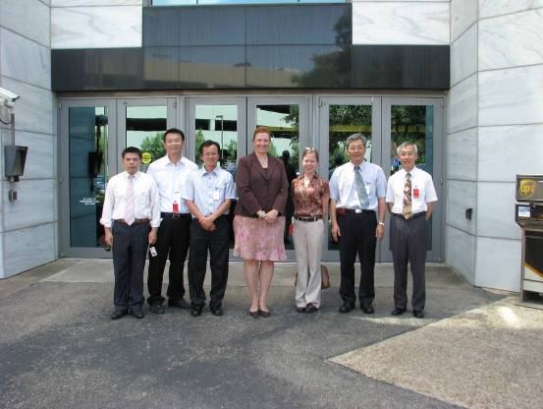
圖1 參訪團與Susan Jablonski女士(右4)Danielle Emche女士合照

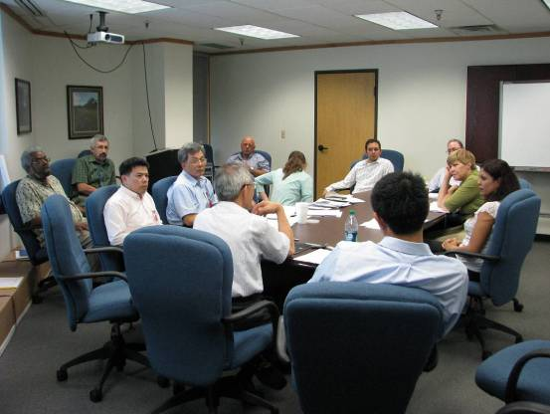
圖2 參訪團與TCEQ放射性物料專家進行技術交流研討

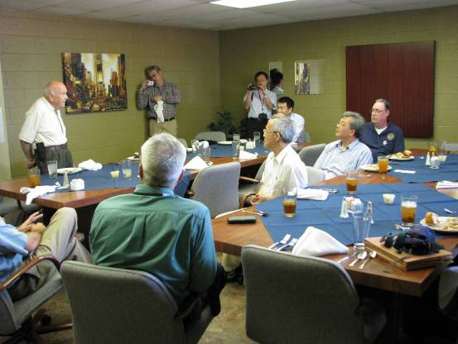
圖3 安德魯市Bob Zap市長向參訪團說明處置設施設置議題

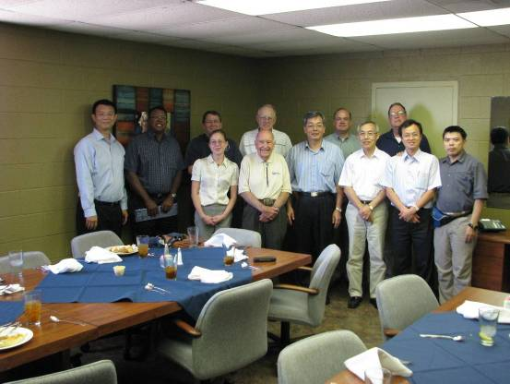
圖4 參訪團與安德魯郡地方意見領袖(左2為Hiram Hubert郡長)

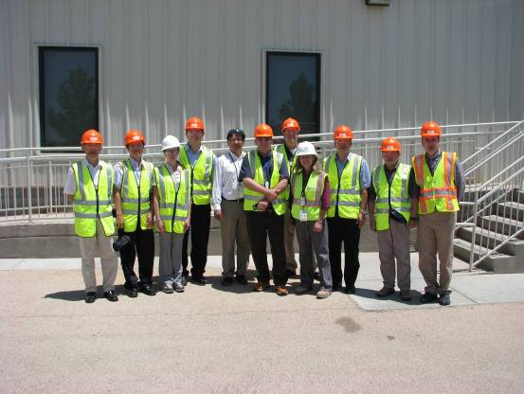
圖5 WCS由Linda J. Beach副總裁(右4)引導參訪處置設施

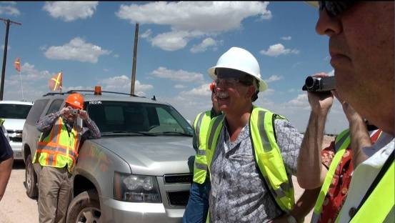
圖6 參訪團與德州州眾議員Tryon Lewis先生交換意見

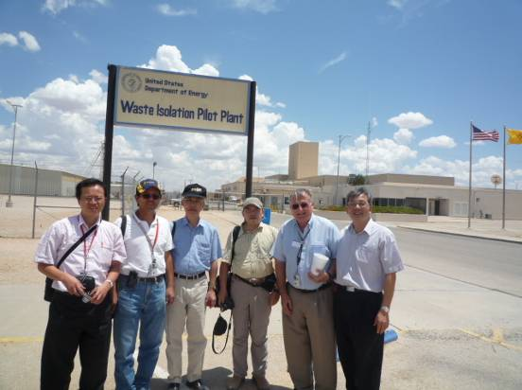
圖7 參訪團在WIPP與邱鴻誠博士(左2)、Van Luik Abraha先生合照

三、心得：
國內低放處置場設置進程仍停留在場址選擇階段，透過每年舉辦之台美民用核能合作會議安排，國內低放處置相關單位有機會組團訪問美國新近獲得設置執照的德州安德魯低放處置設施，並與執照核發單位TCEQ、處置設施營運單位WCS以及地方行政首長晤談，了解低放處置設施設置安全課題的考量，極具參考價值。本次僅就安德魯低放處置設施的申照審查作業、處置設施場址特性、工程障壁設計、民眾溝通、WIPP現況等各項發展情形提出下列研習心得，供國內推動放射性廢棄物處置作業參考。
(一) 德州環境品質委員會(TCEQ)的放射性廢棄物安全管制作業
TCEQ負責管理德州環境相關事務，其任務是在德州維持一定經濟發展條件下，致力於保護民眾與自然資源，主要工作目標為空氣清淨、水的清潔，以及廢棄物安全管理。TCEQ在2011年約有3000名員工，年度預算約4億6千6百萬美元。TCEQ放射性物料部門的主要任務：包括鈾礦、放射性廢棄物副產品、低放射性廢棄物、天然放射性物質廢棄物(NORM waste)、聯邦政府產生的放射性廢棄物，放射性廢液深地層灌注處置作業，以及放射性廢棄物貯存、處理、處置設施的核照業務等。TCEQ能夠執行大部分放射性物質處置管制作業的法源依據，主要係德州健康與安全法第401章(Texas Health and Safety Code - Chapter 401 Radioactive Materials And Other Sources Of Radiation)的授權。
(二) 安德魯低放處置設施核照作業
美國WCS公司於2004年8月4日向TCEQ提出申請，於安德魯斯郡(Andrews County)設置低放射性廢棄物處置設施的執照。該執照申請要求批准於安德魯斯郡建造和營運接收契約州(compact states)與聯邦(federal)低放射性廢棄物的處置設施。歷經4年多的審查，TCEQ於2009年1月14日核准WCS放射性物料第R04100號許可證申請的一項命令，並於同年1月20日簽署這項命令，除訴訟程序外，若無其他異議提出，則許可證可望在訴訟程序完成且申請人已經取得場址所在位置的土地礦產權後發布。同年9月10日，TCEQ核發最終執照(Final license)給WCS公司。
WCS公司提出的申請書共分14節，連同各節附錄87項共34冊(最終版次Rev. 12c, May 1, 2007)，內容詳實記錄安德魯處置設施的各項調查與分析紀錄、處置設施設計與安全標準、處置場相關各種工作計畫(運輸、監測、封閉、監管等)、圖件、管理與財務規劃、選址與環評報告、品質保證等。作為美國近年唯一獲得管制機關建造執照許可證的安德魯低放處置場，其申請書內容值得國內推動低放處置計畫各項工作之參考。安德魯低放處置場特點整理如下：
- 經營者：Waste Control Specialists
- 地點：Andrews, Texas
- 管制機關：State of Texas
- 接收對象：德州聯盟(Texas Compact)與美國能源部(DOE)的廢棄物
- 安德魯郡低放處置設施獲得設置的許可證，其實是一張許可證包含2個設施，分別是接收德州聯盟廢棄物的聯盟廢棄物設施(Compact Waste Facility, 以下簡稱CWF)；以及接收美國能源部國防工業低放廢棄物的聯邦廢棄物設施(Federal Waste Facility, 以下簡稱FWF)。
- CWF：設施面積約30英畝，土地與設施所有者為德州政府，接收德州與佛蒙特州的民用Class A、B、C類低放廢棄物，接收廢棄物體積約230萬立方英呎、活度約390萬居里(curies)。所有廢棄物都填裝進鋼骨鋼筋混凝土(steel reinforced concrete)製的廢棄物罐，空隙以水泥漿填滿，規劃運轉35 年。
- FWF：設施總面積約90英畝，包含2個處置單元(disposal units) ，一為接收美國能源部國防工業產生的Class A、B、C類低放廢棄物的FWF-CDU(Canister Disposal Unit)；另一為接收混合類(Mixed Wastes)低放廢棄物的FWF-NCDU(Non-Canister Disposal Unit)，一旦開始接收廢棄物，則設施所有者為美國能源部。預計接收廢棄物總體積約2,600萬立方英呎、總活度約560萬居里(curies)，其中Class A、B、C類的廢棄物以廢棄物罐裝填，接收體積限制約810萬立方英呎、活度約550萬居里(curies)。設施規劃運轉35 年。
根據美國聯邦法規，各州政府可自行處置產生的低放射性廢棄物，或由幾個州以區域聯盟方式共同處置。對此，目前美國境內各州政府處置低放廢棄物現況如圖8所示。簽訂合作區域聯盟有10個，其他不歸屬這些聯盟也有10個州，值得注意的是，美國目前運轉中的3座民用低放廢棄物處置場，包括南卡羅來納州的Chem Nuclear Facility Barnwell (隸屬Atlantic Compact)；華盛頓州的U.S. Ecology Facility Richland 、位在猶他州的Energy Solutions Facility Clive (隸屬Northwest Compact)，都是以區域聯盟方式處置低放廢棄物。多數的低放處置聯盟係由鄰近州合組而成，如此可以降低廢棄物運輸可能衍生的安全問題。但是德州卻選擇與遙遠東北的佛蒙特州簽訂共同處置的區域聯盟，參見圖8。
這次與TCEQ專家請益低放處置管理也對這個議題進行討論，德州幅員廣闊，能作為處置設施場址的地點也多，選擇與佛蒙特州這樣的小州合作，對於德州而言，在處置計畫推動上可以有更高的決定權，或許，這是與佛蒙特州合作的最主要原因之一。

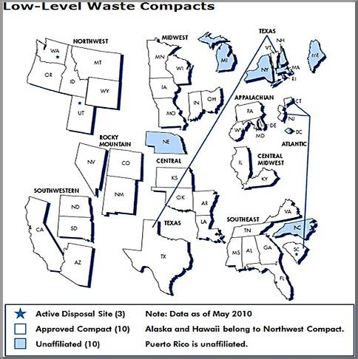
圖8 美國民用低放廢棄物處置區域聯盟
(三) 安德魯低放處置設施場址特性
安德魯低放處置設施的位置在德州與新墨西哥州邊界附近，行政區隸屬德州安德魯郡(Andrews County, Texas)，場址獲得選定的原因包括：
- 地處德州偏遠且人煙稀少的西部邊陲；
- 最近的住宅約在西邊3.5英哩外的新墨西哥州境內；
- 場址鄰近地區缺少地表水以及適合飲用的地下水，加上土地所有權的問題，預期不會有人口成長的可能性；
- 場址平均的年降水量約16英吋，遠遠低於每年超過60英吋的蒸發率。
安德魯低放處置設施場址位置如圖9所示；處置場設施配置與鄰近地區土地利用現況如圖10所示，圖中3個淡青色四邊形區域即為安德魯低放處置設施的處置單元。場址位於Dockum紅土質黏土層構成的山脊頂部，地表是單調的荒漠地形，氣候乾燥，地質剖面如圖11所示。安德魯低放處置設施場址地質條件相對台灣而言，是相當優越。處置場址在靠近預定處置單元(proposed disposal units)沒有任何的含水層(aquifers)，而最上部的含水層，距離預定處置單元的底部超過500英呎。依據場址特性調查資料，Dockum紅土質黏土層的滲透性相當低，地下水從預定處置單元底部移動到含水層最上部，需要的時間約數十萬年。
處置場地下水的爭議仍一直是TCEQ與WCS相當大的挑戰，關於安德魯低放處置場址地下水狀況存在的爭議，包括：包夾在Dockum紅土質黏土層中的砂岩凸鏡體出現2個棲止含水層，一個位在處置單元底部下方40 英呎處(180英呎砂岩)，和另一個位在處置單元底部下方100 英呎處(225英呎砂岩)，位置參見圖11。這2個含水層的地下水含量相當地少，即便抽取也難出現顯著的水量。依據WCS公司的推估，225英呎砂岩的地下水約以每1000年4英呎的速率朝側向移動；而180英呎砂岩的地下水則在側向是不連續的。此外，此2處含水層的地下水經過定年超過數千年，並且被侷限在凸鏡體中，沒有任何垂直向的移動。
另一個爭議是安德魯低放處置設施場址近地表的OAG unit，參見圖11地質剖面圖中的土黃色地層，以及圖12的剖面示意圖。WCS定義的OAG unit是指由Ogallala層、Antlers層、以及Gatuna層等3個地層所組成，彼此難以區別的薄岩層，屬於上新世(pliocene)的OAG units不整合地覆蓋在三疊紀(triassic)的Dockum紅土質黏土層上，不巧的是，Ogallala層是北美相當重要的含水層，雖然在安德魯低放處置場址僅有不到15英呎厚，但是在德州往北延伸到美國中部地區各州，Ogallala層的厚度可達上千英呎，是農業灌溉等民生用途的重要來源。安德魯低放處置場址正巧就位在Ogallala層分布的南緣附近。
WCS指出安德魯低放處置設施場址，是美國特性調查、分析、模擬以及監測最多的場址之一。在場址特性調查以及監測工作方面，WCS已經鑽了超過375口井、安裝超過285口監測井，參見圖13。WCS亦聘請許多學術界和工業界卓越的專家顧問，進行場址地下水分析與監測。此外，WCS在鑽井與監測井位的決定與TCEQ的專家緊密合作，單就地下水問題，WCS與 TCEQ更舉行無數次的技術討論會議。
2007年12月，WCS經過與TCEQ討論後，新增一些地下水的調查項目包括：
- 針對Dockum紅土質黏土層上部薄的砂層與礫石層(就是針對OAG unit)，鑽約100口井，並安裝監測井，這些將在處置單元建造期間被移除。
- 針對Dockum紅土質黏土層中的粉砂岩夾層(125英呎粉砂岩)鑽約20口井，並安裝監測井。
- 鑽4口約300英呎的深井量測並驗證Dockum紅土質黏土層的水勢能(water potential)。
- 從Dockum紅土質黏土層頂部到180英呎砂岩與225英呎砂岩間， 在不同深度範圍安裝長時期的監視儀器。
- 在OAG unit進行電阻測勘(resistivity survey)以進一步評估地下水的演化。
- 鑽一口2000英呎的深井，評估從場址往下一直到地下深處鹽層(salt formations)的地下水狀況。
經過這些調查WCS公司認為，依據預定處置單元近地表處OAG unit的鑽井與監測井分析結果，證實了WCS執照申請文件的2點結論：
- OAG unit的水呈現水包狀不會與任何連續水體有接觸；
- OAG unit的水不會入滲到處置單元。
總而言之，相對台灣的地質環境，無論場址再怎麼選擇，仍避不開較高的年降雨量以及較高的地下水位。安德魯低放處置場址地質條件非常之好，但是，WCS與TCEQ專家依然須要面對地下水問題的一再挑戰，甚至我們訪問期間，有些當地的地質與水文地質專家，對於一再出現的地下水爭議頗不以為然。總之，WCS對安德魯低放處置場址所進行的各項地下水的現地或實驗室分析，都充分地證實在WCS提出的執照申請包含資訊顯示，場址符合保護人類健康和環境的功能目標，並且地下水不會通過Dockum紅土質黏土層移動，而且不會進入預定處置單元。

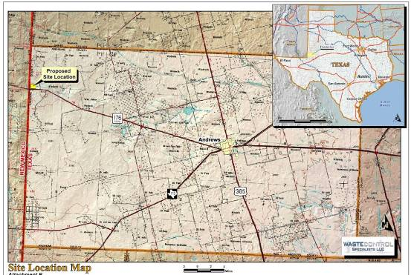
圖9 安德魯低放處置設施位置圖

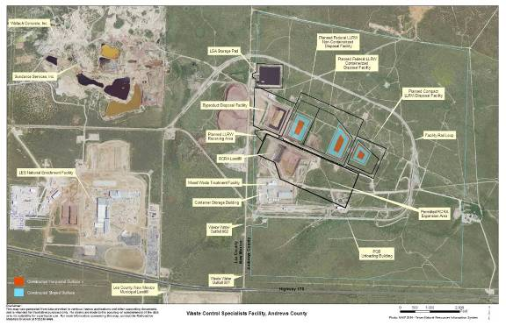
圖10 安德魯低放處置場設施配置與鄰近土地利用

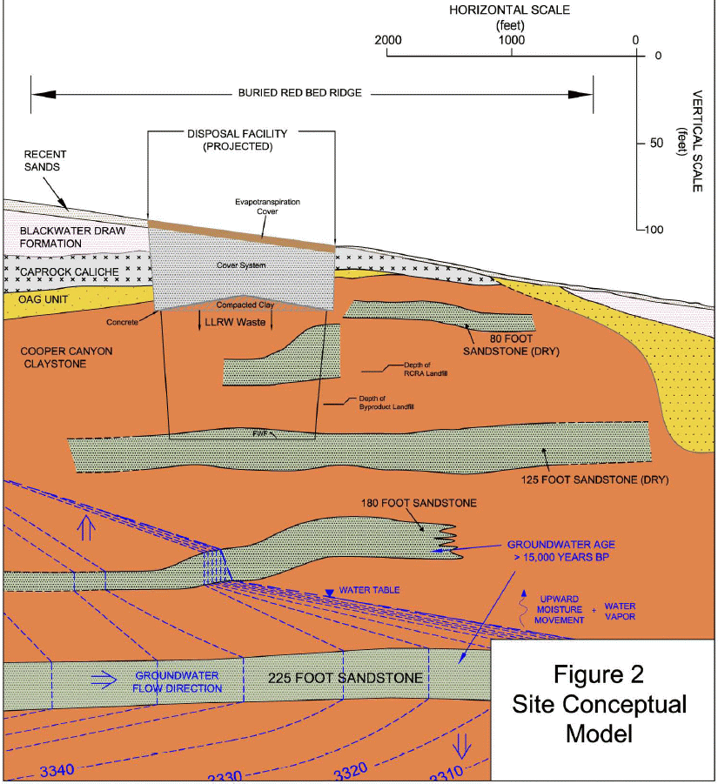
圖11 安德魯低放處置場址地質剖面圖

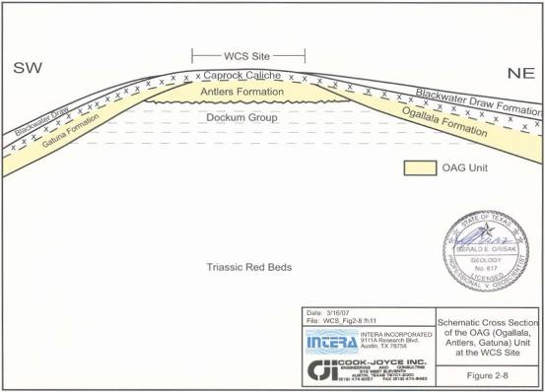
圖12 安德魯低放處置場址OAG unit剖面示意圖

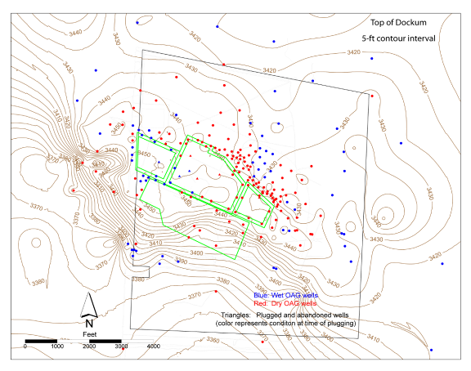圖13 安德魯低放處置設施場址的鑽井密度
(四) 安德魯低放處置設施工程障壁設計與功能評估
WCS向TCEQ申請的低放處置設施執照，係一張執照包含2個處置設施，一是Texas Compact Waste Disposal Facility(CWF)，一是Texas Federal Waste Disposal Facility(FWF)，設施型式是近地表處置，開挖方式是由地表明挖，工程障壁的設計概念如圖14。
整個工程障壁設計有2個重點：一是處置設施的側向及底部與圍岩接觸面的襯砌設計；一是廢棄物處置後，防止雨水入滲的覆蓋層設計。在襯砌設計方面，安德魯低放處置設施除必要的混凝土障壁外，也將利用瀝濾液(leachate)收集與排除系統增加設施安全性；針對美國EPA對RCRA(The Resource Conservation and Recovery Act)廢棄物的管制，FWF設施還會加裝洩漏偵測系統；所有設施都會裝設水份中子探測儀的連通管，以隨時監測與掌握水分變化的情形，現場照片如圖15。
安德魯低放處置設施覆蓋層設施的功能主要是避免雨水入滲、防堵地下水流、減緩地表地質作用(geologic processes)或生物活動(biotic activity)導致的障壁功能退化，與一般近地表處置設施覆蓋層的功能目標大致相同。安德魯低放處置設施覆蓋層的設計主要分成3個部分：從最靠近廢棄物位置向上分別為功能障壁層(Performance Cover System) 、生物障壁層(Biobarrier Cover System)、蒸發蒸散層(Evapotranspiration Cover System)，圖16為其細部設計示意圖，各層設計的主要特色為：
- 功能障壁層：功能障壁層的主要目的，就是要能符合處置設施的功能目標，是覆蓋層系統最重要的一環，其他蒸發蒸散層與生物障壁層都是為增強功能障壁層而設計。功能障壁層功能是拘限設施多餘的水分或使水轉向排出，其設計包括的側向排水層，可以將直接入滲的水導向側邊進入圍岩，再利用現地開挖的紅色黏土經過目視篩除砂岩或粉砂岩後，進行水平回填(Leveling fill)，配合加勁混凝土的使用，避免不必要的入滲、沉陷與陷落，如圖17。
- 生物障壁層：生物障壁層功能是防止不必要的動植物侵入，其最重要的組成是由經過篩選，直徑約在4~12英吋卵石所構成厚達3英呎的障壁，卵石間空隙回填以波特蘭水泥為主體的可控制性低強度回填材料(CLSM)。此障壁主要功能是保護設施避免受到風或水的侵蝕，以及阻擋植物根部、掘穴動物(burrowing animals)的侵入，如圖18。
- 蒸發蒸散層：蒸發蒸散層的角色主要是透過植物作用，讓進入土壤空隙間的雨水蒸發或蒸散，此外，作為覆蓋層系統最上面的一層，蒸發蒸散層還要能夠維持場址長時期穩定性。安德魯處置設施蒸發蒸散層的設計，是利用植物生長蒸散土壤內多餘水分，同時利用植被維持場址長時期穩定性，依據WCS研究分析，位在半乾燥氣候環境的場址，使用蒸發蒸散層最為有利，這點也從美國各州的掩埋場獲得實證，蒸發蒸散層的示意如圖19。這種蒸發蒸散層的設計對於台灣的氣侯環境而言，幾乎是罕見。要讓蒸發蒸散層發揮預期作用，地表植物的栽植是重要一環，植物生長需要水與肥料等，但由於場址的乾燥氣候很難維持植物正常生長，因此在蒸發蒸散層表面以平均直徑約0.25英吋的卵石鋪設一層厚1英吋的覆蓋層，在人工植被發芽初期的季節，此覆蓋層可以降低水分喪失、抵抗風與土壤侵蝕、避免植物種子遺失。WCS參考許多其他掩埋場設計，再由當地美國天然資源保護協會(Natural Resources Conservation Service, NRCS)安德魯辦公室的建議，選擇能夠抵擋惡劣環境的禾草類植物為植被，這種設計已經過野外試驗，其他好處包括不需要主動維護，並且可以適應不同的氣候變化。
工程障壁設計最主要目的是確保處置設施功能，能夠符合安全設計目標，設計良窳需要經過模式的驗證，安德魯低放處置設施工程障壁使用的驗證模式，比較重要的包括：混凝土廢棄物罐以及障壁/襯砌噴凝土是使用有限元素結構力學分析模式SAP(Structural Analysis Program)進行結構分析；所有處置設施的工程障壁組件，皆使用FLAC(Fast Lagrangian Analysis of Continua)進行靜態或動態土壤結構互制(Soil-Structure Interaction)分析；FLAC程式也用於模擬處置單元長時期的行為，包括處置容器的劣化、極端風化影響、化學侵蝕或製造缺陷對障壁組件影響的土壤結構互制分析。覆蓋層的入滲評估一開始是使用HELP(Hydrologic Evaluation of Landfill Performance)進行分析，後續再利用VS2DI (Variably Saturated 2 Dimension Infiltration)予以補充分析，VS2DI 程式還可以用在分析覆蓋層材料隨著時間與空間的變異性。在覆蓋層系統抵擋侵蝕的長時期功能方面，是使用SWAT (Soil and Water Assessment Tool)進行模擬分析，比起FLAC或VS2DI，SWAT具備更多耦合模擬的功能，並且模擬氣候條件能夠涵蓋長時期分析。

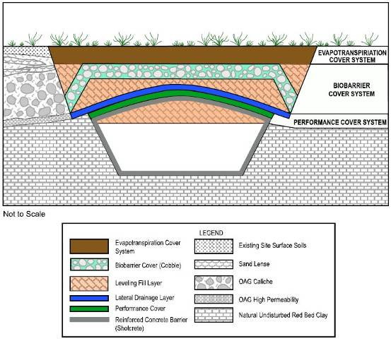
圖14 安德魯低放處置設施工程障壁設計概念

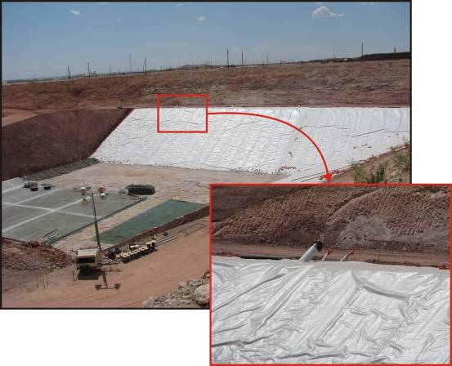
圖15 安德魯低放處置設施安裝的地層水份中子探測儀(現場拍攝)

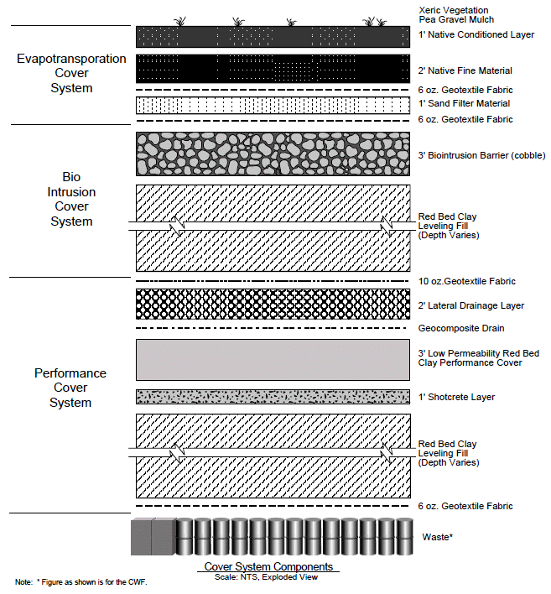
圖16 安德魯低放處置設施覆蓋層的設計

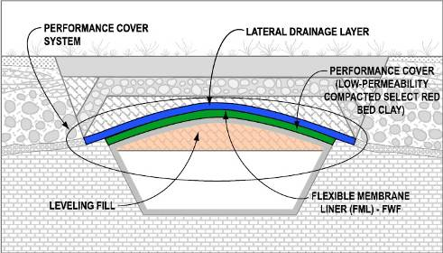
圖17 安德魯低放處置場覆蓋層功能障壁層示意圖

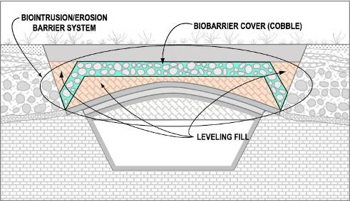
圖18 安德魯低放處置場覆蓋層生物障壁層示意圖

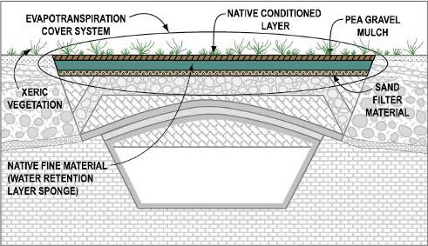
圖19 安德魯低放處置場覆蓋層蒸發蒸散層示意圖

(五) 安德魯低放處置場安全評估
- 安全評估目標：符合聯邦與德州法規要求之處置場功能目標：保護工作人員、保護一般公眾、維持場址長期穩定、保護無意闖入者。
- 安全標準：
德州的安全評估劑量標準，包括－正常、異常與意外情況下工作人員：50 mSv/yr；正常、異常與意外情況下一般公眾：0.25 mSv/yr；無意闖入者：1 mSv/yr。
- 安全評估資料的使用：包括地質調查、生態調查以及一年的地下水與環境監測取得的資料。
- 概念模型：
場址概念：30-50ft 深為沖積層；50-1,000ft 深為不透水紅土層；1,000ft深以下為含水砂岩層；設施概念：混凝土處置單元位在紅土層中，廢棄物置放後，上方鋪設多層次覆蓋層。
- 源項分析：
廢棄物來源、總體積、總活度；廢棄物的物理、化學、輻射特性：年體積、分類、主要核種平均濃度、化學與物理組成、螯合劑含量、包裝特性、固化劑；廢棄物年產量與可能變化；處置場接收限制；處置場接收總體積與總活度。
- 傳輸途徑分析：
依法規應分析的可能途徑包括空氣、土壤、地下水、地表水、植物吸收、掘穴動物挖掘、直接體外曝露等七類途徑。並依場址與設施特性細分為不同的小項目。考量不同項目的核種釋出方式、可能的輻射影響對象(Receptor)及可能發生的時間階段，決定可能須進行安全評估的主要途徑。
- 評估程式：
RESRAD (Version 6.22)計算核種由環境介質土壤、空氣、地下水、植物與動物傳輸與曝露，對人類造成的計量與風險；MicroShield® (Version 5)－計算核種的體外輻射曝露與劑量；HELP (Version 3)計算工程障覆蓋層之水入滲速率。
- 模式校驗(Model Calibration)：
校驗係調整模式輸入值，以使輸出結果符合實際觀察現象的作法。調整的參數如水位高程、水頭、水力傳導度、邊界條件、漏水與貯水因子等。校驗後的程式有助於提升未來情況預測的信心。本案地下水模型單純，用於安全評估的程式相對簡單，且未使用複雜地下水評估程式，故排除模式校驗之需要。
- 敏感度與不確定性分析：
RESRAD 與HELP 均進行敏感度與不確定性分析，以判斷重要的參數，以及參數變異所造成的效應。分析結果以及程式的輸入與輸出檔均列於該安全分析報告附錄以供佐證。其中不確定性分析包含兩種類型，模式不確定性：量化調整電腦模型以合理代表場址的概念模型；參數不確定性：以系列的定率參數分析及Monte Carlo不確定性分析，評估資料或參數變化對評估結果的影響。
- 安全評估時間尺度：模擬1 萬年的核種劑量曲線，超過1 萬年的長半化期核種則補充於附錄。
- 運轉期間正常狀況分析：
工作人員－計算場內8 個工作人員之體外與體內(吸入灰塵與氡氣)劑量；場址邊界個人－計算場址邊界假想個人之劑量；附近居民輻射劑量計算最近聚落居民之劑量。
- 運轉期間意外狀況分析：
依場址自然條件與作業方式進行意外狀況分析，選定包件墜落、卡車失火、吊車故障為意外事件，分析其對工作人員、場址邊界個人、與附近居民的劑量影響。
- 運轉期間異常狀況分析：
假定設施可能發生的異常狀況包括：降雨量高於平均值、覆蓋層功能快速失效、覆蓋層側向排水系統快速失效、核種釋出速率較快、核種移動性較快，以上異常狀況經由敏感度分析，評估其影響程度。
- 封閉後長期穩定性評估：
以選址準則與場址特性說明長期穩定性：場址地形平坦、氣候乾燥、無劇烈地質作用、地下水深達1,000英呎等；以設計概念與廢棄物接收準則說明無需長期持續主動維護：厚覆蓋層、處置窖、混凝土容器、間隙灌漿、地表整地排水等。
- 監管期後無意闖入者之安全評估：
定性說明－廢棄物均處置於地表5m以下、無淺層地下水可供飲用或灌溉、多重障壁防止接觸或挖掘、地表設置標誌警示；定量分析－假定無意闖入者於場址地表鑿井及居住兩種情節，分析結果推估鑿井工人接受劑量約0.0022 mSv/yr；居民約0.0062 mSv/yr，其中鑿井情節參數係參考NUREG/CR-4370 (Update of the 10CFR Part 61 Impacts Analysis Methodology)之建議。
(六) 安德魯處置場的地方溝通及合作夥伴關係
安德魯斯郡位於德州偏遠的西部邊陲地區，人口約13,000人左右，主要財政來源是石油與天然氣開採的稅收，由於財源充裕，政府沒有負債，是個相當富裕的郡。這個偏遠地區在石油發現前，是一片荒漠，住民生活以畜牧、農業為主，由於水源不足，可耕種面積少的可憐，主要作物是玉米、高梁、棉花，當時全郡人口數不到千人。
1930年代石油的發現，改變這個偏遠地區的歷史，石油天然氣生產以及相關行業發展，讓安德魯開始走向富裕，政府有資金投入公共建設，人口也增加。但是天然資源總有枯竭的一天，到時稅收減少，安德魯又要回到過去與天爭利的生活環境，基於未雨綢繆的思考，當地行政官員與多數民眾對於安德魯低放處置場採取較為開放的態度。由於全郡多數土地難以耕種，但是天然地質條件適合處置場設置，在確保住民與環境安全沒有影響下，對於處置場興建是樂觀其成。根據法規，WCS若在安德魯設置處置場，安德魯可得到收入處置費的5％，州政府也可得到5％；一旦WCS低放處置設施開始接收德州與佛蒙特州的低放射性廢棄物，初期安德魯每年可增加300~400萬美元稅收；當全能運轉時，估計一年的收益約1200~1500萬美元，WCS低放處置設施預計運轉35年，安德魯估計平均每年產生1300萬的財產稅，約為台幣4億元。
安德魯處置場的地方溝通及合作夥伴關係經營非常成功，德州法律開放邀請民眾參與管理法規之制訂及審照過程，鼓勵民間以企業經營方式開發處置場，開發許可之嚴謹審查及資訊公開透明化，管制機關主動積極邀請地方民眾參與審照過程，以互信為基礎，堅決承諾安全與品質。WCS與地方政府建立促進地方繁榮的夥伴意識；開放對外溝通，不論對方是關切或反對，塑造經營業者可信任之形象。另WCS長期經營地方關係，結合地方利益（如提供獎勵金協助員工在當地購置或租賃房舍）積極參與地方社會福利事務（如協助聯合勸募協會United Way），並就處置場之設置持續向地方簡報執行進度，塑造公司良好形象。
WCS在安德魯經營廢棄物處置場已經多年，自2004年申請低放處置設施執照以來，歷經波折，由於遲遲得不到TCEQ的許可證，財務一度面臨困難，加上全球性金融風暴影響，WCS籌資遇上困難，最後是由安德魯政府伸出援手以及民眾支持出面提供貸款，才得以度過難關，過程概要說明如后。
在2009年1月14日WCS得到TCEQ在安德魯設置低放處置設施的許可證，2009年5月，安德魯委員會通過7500萬美元的一般債務債券，並交由民眾表決，旋即在2009年5月9日，獲得公民投票通過。安德魯發行的這筆債券居然是用在協助WCS解決低放處置設施建造經費短缺的困境，而WCS也提出相對應資產作為擔保。在台灣這種現象簡直匪夷所思，但是在安德魯，它確實是發生了；當然一定會有反對的聲音，有2位安德魯公民對這項公民投票的結果提起訴訟，2009年10月6日，安德魯法官裁決維持這次公民投票的有效性。前文提到依據法規，WCS低放處置設施一旦開始接收低放廢棄物，安德魯即可得到一定比例的收益，對安德魯政府而言，這是一項雙贏的決策。
(註：這種債券主要由州、地方政府或其代理機構發行，用於為學校、道路、環境和住房等基礎設施以及其他公共投資籌集資金，分為一般債務債券和收入債券。一般債務債券(general obligation bond，簡稱Go bond)是由政府的一般徵稅權力為擔保的，需以政府的稅收來償還，這種債券只有有權徵稅的政府才能發行。)
(七) WCS處置場興建工程品質
WCS場址位在德州與新墨西哥州交界邊上，也是安德魯低放處置設施所在位置參見圖20，是一片雨水稀少的荒漠(我們參訪前的上一次降雨，約莫是8、9個月前的事)，參訪團在下午抵達場址後，由WCS技術副總裁Linda J. Beach女士進行半小時簡報說明施工進度及品質管制作業，並親駕汽車引導參觀興建中的FWF以及CWF設施，參見圖21，CWF設施的建造進度較快，已經在襯砌鋪設階段，參見圖22，當時約莫下午3點，氣溫攝氏約40度，但現場未見施工人員。據Beach表示，因夏日白天溫度過高，於混凝土灌置作業時，易造成混凝土水份流失，而影響施工品質，而設施邊放置照明設備，並非為了夜間施工涼快。另工程障壁的各項襯砌，如使用的地工織物如圖23，都必須現場抽樣檢測，以確保符合安全設計之要求。

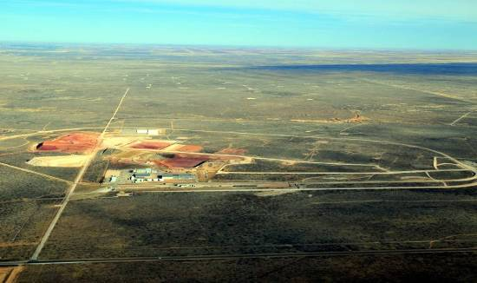
圖20 WCS處置場往北鳥瞰，照片左邊往北延伸道路即為州界

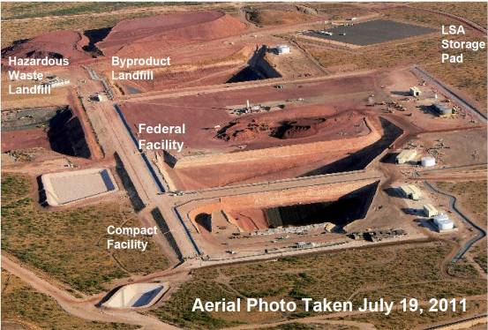
圖21 WCS處置場鳥瞰，照片下邊的CWF設施已經在鋪設襯砌

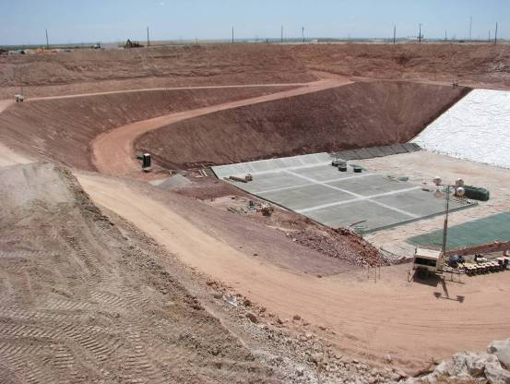
圖22 WCS處置場CWF設施進行襯砌鋪設工程

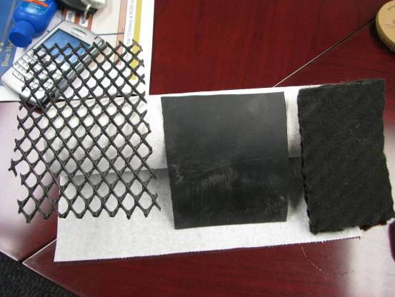
圖23 WCS低放處置場CWF處置設施襯砌鋪設的地工織物

(八) WIPP參訪
廢棄料隔離先導廠(Waste Isolation Pilot Plant, WIPP)位於新墨西哥州卡斯貝市東方偏南約26英哩，位置如圖24，是世界上第一個實際運轉的放射性廢料深層地質處置場，於1999年3月間獲准營運以來，頓時成為全球核能界注目的焦點。在民識日益高漲及核能與環境相關法令日趨嚴格的今日，WIPP 能夠成功獲准營運，實非僥倖，是地利：地質條件優良，是人和：當地民意的支持。
WIPP設置目的是為了安全處置美國國防工業產生的超鈾廢棄物(Transuranic waste, TRU)，設施擁有者為美國能源部(USDOE)，管理單位為能源部的卡斯貝辦公室(Carlsbad Field Office, CBFO)，其實際營運是委託隸屬URS集團的Washington TRU Solutions LLC負責。1999年3月26日，WIPP正式接收由Los Alamos國家實驗室運來之超鈾廢棄物，正式宣告國際第一個深地質處置場開始運轉。處置設施位於地下2,160英呎(658m)深度，處置母岩為厚度超過2,000英呎的古老鹽層，地下開挖區域約8英哩，處置設施分成八區(panel)，每區有七個處置室，地下配置圖參見圖25。
WIPP處置廢棄物分2類：CH-TRU(Contact-handled)放在地面，堆三層，最上面回填MgO以控制actinides solubility，處置體積約為168,500立方公尺，預定分 37,000批次運送；另一類是RH-TRU(Remote-handled)，採橫置方式處置在處置坑兩側壁上的處置孔內，處置體積7,080立方公尺(約占為4%)。計畫處置81,000桶的CH-TRU及730個廢料罐的RH-TRU ，處置總活度小於5.1 x 10⁶ Ci。目前WIPP年運轉經費約為2億美元，計畫運轉35年，估計需200億美元，其中一半經費用在各項分析上面(頂部空間氣體含氫、VOCs、SVOCs；腐蝕物、易燃物、活性物、液體、壓縮氣體；金屬、PCBs)。
WIPP地處Chihuahuan沙漠，處置設施所處的圍岩，係數百萬年前形成的大型天然鹽層，礦層範圍跨越美國南部數個州，處置設施的連絡坑道與處置室直接於厚層鹽層中開挖而成，開挖深度約在地下658公尺處。天然鹽岩提供放射性廢棄物一個絕佳的永久存放處所，優點包括：(1) 較容易施工；(2) 隔離地下水，廢棄物受地下水浸蝕的機率極低；(3) 鹽岩具有可塑性，實驗證實，WIPP所挖掘的連絡坑道與處置室在百年間會因圍岩壓力擠壓而逐漸縮合，最後與廢棄物密合成為一體，使其與外界環境隔絕；(4) WIPP位處的鹽岩係2億2千5百萬年前形成，地層古老且穩定，沒有地震之虞；(5) 封閉後，鹽岩將成為良好的放射性屏蔽體。
WIPP雖位於沙漠中間，最近的人口群為26英哩外卡斯貝，人口約2萬7千人，但仍持續進行環境輻射與非輻射的偵測作業，以便進行廢棄物處置前後的環境比較，並用以證明設施的安全性。在輻射偵測方面，進行的項目包括排水、排氣、環境劑量率(累積劑量與即時劑量率)、空浮微粒、植物、表土、飲用水、地下水、動物(鹿、魚、野兔)、水溝沉積物等。取樣分析頻率，除空浮微粒每7天更換濾紙，及排水每季取樣外，其餘均每年取樣分析一次。試樣分析內容包括：總阿伐、總貝他計測及Pu-238、Pu-239、Am-241、U、Th等超鈾元素的核種分析，土壤、動物、植物、沉積物等試樣亦作加馬能譜分析，以鑑定Co-60、Cs-137、K-40、Be-7、Ra-226等核種；在非輻射偵測方面，由於挖出的鹽岩堆放在WIPP場內，因此建造及運轉是否會對環境造成負面影響，是非輻射偵測的目的。偵測內容包括氣象觀測、揮發性有機化學物質的監測、地下水水質(依40CFR264，附錄IX規定)、緊鄰之生態監測、每年景觀照相(彙集成環境、景觀及生態改變的歷史紀錄)、野生生物的生態調查等。
WIPP所在行政區卡斯貝民意基本上相當支持處置場設置，管理單位與地方民眾充分溝通，讓住民瞭解處置場是在安全無虞條件下設置，前述規劃詳盡的環境偵測作業也增加民眾信心；同時營運單位URS亦積極投入地方公益活動，例如捐助中途之家以及聯合勸募等，與社區民眾生活緊密結合，情形亦如同我們這次參訪的安德魯處置場，也是得到當地政府與民意的大力支持，顯然地，類似這樣爭議性高的公共設施設置，當地政府與民意的態度，是設施能否順利設置重要關鍵議題。
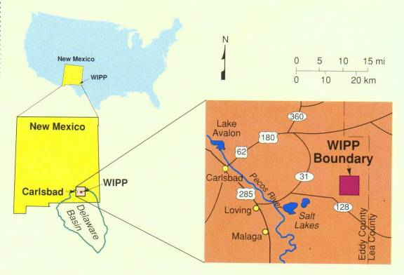
圖24 WIPP的地理位置圖
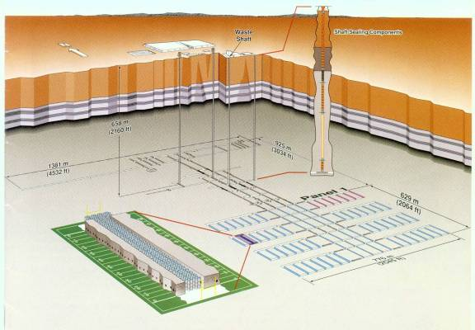
圖25 WIPP處置設施的地下處置室配置圖
四、建議事項
本次透過台美民用核能合作會議工作計畫，在美國NRC協助下，得以順利參訪TCEQ、WCS場址及WIPP，尤其TCEQ對WCS核發安德魯處置設施設置，更是美國自1981年10CFR61美國訂頒低放廢棄物處置安全管制法規以來難得的審照經驗。這次交流訪問，掌握美國最新低放射性廢棄物處置設施審查實務經驗，透過與審查專業人員的交流，聽取處置設施管制機關與經營者的相方意見，從中獲得寶貴經驗，另亦參訪美國WIPP高放處置設施，實地了解高放處置設施運轉情形，在此謹就本次參訪獲致心得，提出我國放射性廢棄物管理暨技術發展建議，分述如下：
- 國內低放廢棄物處置業者應加強與地方之溝通，建立事業合作夥伴關係，俾能早日選定處置場址。WCS與地方政府建立促進地方繁榮的事業夥伴意識，經由地方稅制度的建立，每年提供地方數億元台幣的收益。開放對外溝通，不論對方是關切或反對，資訊充分公開透明。WCS另亦長期經營地方關係，結合地方利益提供獎勵金協助員工在當地購置或租賃房舍等，積極參與地方社會福利事務，塑造良好的地方夥伴形象。
- 美國低放廢棄物處置安全技術規範及評估技術已累積多年發展經驗，值得進一步技術交流，供國內推動低放廢棄物處置計畫之參考。具體可以參考內容包括：法規與管制機關的權責、功能目標與安全標準訂定、廢棄物分類與安全概念建立、安全評估的可靠技術方法、以及如何利用安全評估結果增進公眾信心等。
- 美國安德魯低放處置設施安全評估申請文件，顯示完整安全評估的考慮要項與評估過程，值得國內處置業者做為申照前置準備作業之參考。WCS公司提出的安全分析資料共34冊，內容詳實記錄安德魯處置場的各項調查與分析紀錄、處置設施設計與安全標準、安全評估結果，處置場相關各種工作計畫(運輸、監測、封閉、監管等)、圖件、管理與財務規劃、選址與環評報告、品質保證等。
- 加強放射性廢棄物處置技術的本土化。無論是安德魯低放處置設施或WIPP，其場址特性調查、工程設計及安全評估方法均有因地就宜的做法。我國低放射性廢棄物與潛在處置場址具有國情與地域獨特性，在參考國際經驗與方法的同時，對於場址調查與設施設計，宜建立本土化的管制規範，必須建立自主技術加速取得場址調查與設施設計所需各項參數，並據以進行特定場址的安全評估，以確保處置設施安全。

